МБДОУ детский сад «Белый медвежонок»

Советы родителям детей
с признаками художественной одаренности

Педагог дополнительного образования:
Ковко Ирина Сергеевна

с. Газ-Сале
Советы родителям детей с признаками художественной одаренности
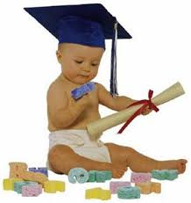
Одаренные дети. Кто они? Это, прежде всего, - дети, но обладающие большими способностями к высоким достижениям и выдающимся результатам в различных сферах деятельности.
Широко распространено мнение о том, что одаренные дети, обладая большими способностями, могут добиваться всего сами. Это не всегда так!
Чтобы уменьшить Ваши родительские тревоги и помочь Вам черпать радость в воспитании своих одаренных детей, следуйте этим ценным советам и рекомендациям.
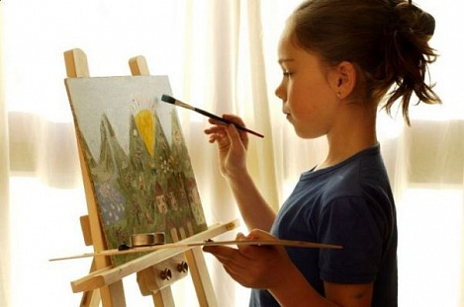
Художественный тип одаренности, как правило, проявляется в высоких достижениях в художественной деятельности – музыке, танце, живописи, скульптуре, сценической деятельности. Есть дети, у которых обнаруживается целый «веер» различных художественных способностей: ребенок и поет, и танцует, да еще и превосходно рисует, однако, есть и ребята лишь с одной ярко выраженной способностью такого рода.
Ребенок имеет высокий уровень художественно-изобразительных способностей или одарен, если он:
• Не находя слов или захлебываясь, прибегает к рисунку или лепке для того, чтобы выразить свои чувства или настроения.
• В своих рисунках или картинах отражает все разнообразие предметов, людей, животных, ситуаций, а не «зацикливается» на изображении чего-то вполне удавшегося.
• Серьезно относится к произведениям искусства, становится вдумчивым и очень серьезным, когда его внимание привлекает какое-либо произведение искусства или пейзаж.
• Когда имеет свободное время, охотно лепит, рисует, чертит, комбинирует материалы и краски.
• Стремится создать какое-либо произведение, имеющее очевидное прикладное значение – украшение для дома, одежды или что-нибудь подобное.
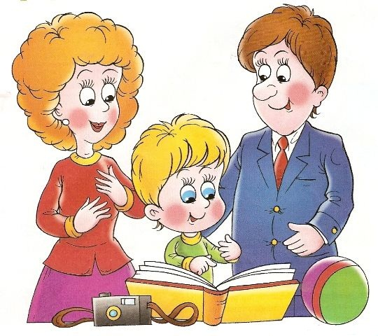
• Не робеет высказать собственное мнение о классических произведениях, причем может даже попробовать критиковать их, приводя вполне разумные доводы.
1. К одаренному ребёнку необходим особый подход. Уважайте его индивидуальность. Не стремитесь проецировать на него собственные интересы и увлечения.
2. Включайте своего ребёнка в познавательно-практическую деятельность. Разрешайте ему экспериментировать, проделывать различные опыты.
3. В разговорах с Вашим ребёнком используйте воображаемые ситуации, предметы.
4. Во взаимодействии с ребёнком используйте как можно больше наглядных средств.
5. Развивайте наблюдательность.
6. Ставьте перед ребёнком задачи, которые содержат в себе некоторую неопределённость и не имеют единого решения.
7. Занимайтесь с ним художественной деятельностью. Не ограничивайте вашего ребёнка в его фантазиях, в выборе темы, цветов красок и т. д.
8. В ваших совместных беседах используйте как можно больше слов, расширяя их содержание с каждым днём. Не бойтесь вводить всё новые и новые слова в ваш «разговор».
9. Создайте для своего ребёнка предметную среду, она играет важную роль в развитии творческого воображения вашего ребёнка. Ставьте перед своим ребёнком творческие задачи.
10. Будьте честными. Все дети весьма чувствительны ко лжи, а к одаренным детям это относится в большей степени.
11. Развивайте в своих детях следующие качества: — уверенность и адекватную самооценку; — интеллектуальную любознательность и готовность к исследовательскому риску; — уважение к доброте, честности, дружелюбию, сопереживанию, терпению, к душевному мужеству; — привычку опираться на собственные силы и готовность нести ответственность за свои поступки; — умение помогать находить общий язык и радость в общении с людьми всех возрастов.
Отвечайте на все бесчисленные вопросы. Одаренные дети в 3—4-х летнем возрасте очень любопытны и готовы исследовать все стороны окружающего их мира. В поиске ответов на свои вопросы они упорней, чем средний ребенок. Здесь очень важно проявить терпение, доброту и уважение. Используйте эти вопросы для того, чтобы стимулировать ребенка к дальнейшим исследованиям и опытам.
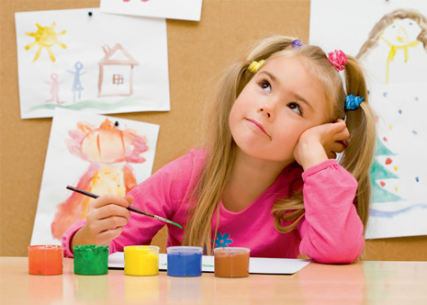
Не делайте излишнего упора на занятиях, так как учебные программы скорее суживают мышление ребенка, а не расширяют его. Традиционные занятия уделяют слишком большое внимание логическим, цифровым и линейным процессам. Для ребенка дошкольного возраста более естественно мышление интуитивное, ассоциативное, которое лучше всего развивается в игре, и может подавляться ранними интенсивными занятиями с использованием строго организованных материалов, подобных школьным учебникам.
Выделите ребенку место для его коллекций, экспериментов и любимых занятий. Такие занятия могут принимать форму элементарного природоведения (пусть даже в городском дворе), а обычный сад или огород могут подтолкнуть ребенка к изучению химии, иностранного языка (все растения имеют латинские названия), агрономии. Эстетическое удовольствие, получаемое ребенком от цветения разных растений, наблюдение за насекомыми, опыляющими цветы, могут заинтересовать его биологией и энтомологией. Подобные занятия воспитывают в ребенке трудолюбие и радость познания плодов собственного труда.
Если ребенок отказывается спать днем, родители могут заменить сон тихими играми: чтением, решением кроссворда, прослушиванием сказки и т. д. Одаренный ребенок весь день «крутится на высоких оборотах», поэтому иногда их надо и снизить. Да и родителям необходима передышка.
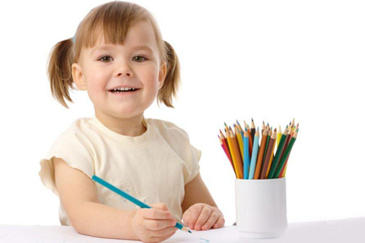
Избегайте создания «эффекта ореола». Помните, что ребенку необходимо с ранних лет сталкиваться с ситуациями, в которых он не блещет, не достигает вершин. Ребенок может принимать участие и получать удовольствие от занятий, в которых не преуспевает. Успех приходит не всегда и не во всем. Неудача — вещь нормальная, случающаяся со всеми.
Оградите малыша от общественного неодобрения и негативной реакции сверстников, бабушек и дедушек. Сейчас не время критики! Кроха должен укрепиться в своей позиции, тогда ему будет легче развиваться.

Желаем Вам успехов!

